Manual de instalación

Proyecto Colibrí
Grupo Paire
Ariel Machini
Cinthia Lima

Julio del 2020
Este documento contiene información sobre la instalación y la configuración del producto de software (el sistema Colibrí).
Una vez finalizado el proceso (como se describe en este documento), se contará con un sistema completamente funcional.
Índice
Introducción 4
Alcance 4
Descripción del sistema 4
Requisitos del sistema 5
Aplicación web 6
Instalación 6
Software necesario 6
Instalación de la aplicación web 6
Configuración 7
BDConexion.Class.php 7
Constantes.Class.php 7
Colibri.Class.php 8
Crear una cuenta administrativa 8
Desinstalación 10
Aplicación móvil 11
Instalación 11
Software necesario 11
Instalación de la aplicación móvil 11
Configuración 11
Desinstalación 11

Manual de instalación

Introducción
El sistema Colibrí comprende dos aplicaciones: una aplicación web y una aplicación móvil. Este manual de instalación abarca la instalación y la configuración de ambas aplicaciones.
Colibrí es un sistema multiplataforma, por lo que no se requiere de un sistema operativo específico para ponerlo en funcionamiento. Sin embargo, en este manual de instalación se desarrollará únicamente su puesta en funcionamiento en un servidor con un sistema operativo GNU/Linux ya que, al ser software libre, no supone costo adicional.

Alcance
El presente manual está dirigido al personal del área encargada del soporte TIC de la Universidad Nacional de la Patagonia Austral (Unidad Académica de Río Gallegos), por lo que se asume que el lector cuenta con los conocimientos técnicos suficientes para llevar a cabo la instalación del sistema.

Descripción del sistema
Como se explicó en la introducción, Colibrí consta de una aplicación web y de una aplicación móvil.
A grandes ragos, desde la aplicación web se puede:
• Gestionar usuarios, roles y permisos.
• Crear y gestionar formularios.
• Generar informes sobre las respuestas de un formulario.
• Acceder y responder a formularios que estén publicados.
Desde la aplicación móvil se puede acceder y responder únicamente a formularios que estén publicados para invitados.

Requisitos del sistema
SERVIDOR WEB
Característica | Valor mínimo | Valor recomendado
Conexión de red | Sí | Sí
Espacio en disco | 2 GB disponibles | 5 GB disponibles
Memoria RAM | 2 GB | 4 GB
Procesador | 64 bits  2 núcleos, 1 GHz | 64 bits  4 núcleos, 2 GHz
Sistema operativo | Cualquiera que cuente con soporte y actualizaciones de seguridad frecuentes | Distribución GNU/Linux optimizada para servidores

En el servidor web se almacenará la aplicación web y archivos consultados por la aplicación móvil. Por lo tanto, cumplir con estos requisitos asegurará el correcto funcionamiento de ambas aplicaciones.

Aplicación web

Instalación

Software necesario
Para que la aplicación web del sistema Colibrí funcione, se requiere de cierto software adicional. A continuación se lista el software necesario junto con comandos para su instalación (con el gestor de paquetes apt-get):

• Apache 2.4.29 o superior:
sudo apt-get install apache2

• Servidor MySQL 5.7.29 o superior:
sudo apt-get install mysql-server

• PHP 7.2.24 o superior:
sudo apt-get install php7.2

• Módulo MySQL para PHP
sudo apt-get install php7.2-mysql

Instalación de la aplicación web
• Paso 1: Copiar la carpeta de la aplicación (colibri) dentro del directorio raíz del servidor web Apache (generalmente, /var/www/html).
• Paso 2: Ejecutar el script SQL uargflowBdUsuarios.sql con el comando mysql -u root -p < uargflowBdUsuarios.sql para crear la base de datos que utilizará UARGFlow BS.
• Paso 3: Ejecutar el script SQL bdFormularios.sql con el comando mysql -u root -p < bdFormularios.sql, que creará la base de datos que utilizará el sistema Colibrí e insertará algunas tuplas (importantes para el correcto funcionamiento de Colibrí) en la base de datos creada por el script anterior.

Configuración
Tras finalizar el proceso de instalación, se tendrán que configurar ciertos archivos así como también seguir una serie de pasos antes de poder utilizar el sistema. Todos los archivos aquí mencionados se encuentran dentro del directorio de la aplicación web (colibri). Para la modificación de dichos archivos, se recomienda cambiar únicamente los valores de las variables especificadas en esta guía a menos que, por alguna razón, sea estrictamente necesario alterar el valor de alguna otra variable. Esta recomendación surge debido a que, modificar el valor de otras variables que no se mencionan en esta guía puede causar problemas en el funcionamiento de la aplicación web.

BDConexion.Class.php
Ubicación: Carpeta modelo (colibri/modelo/BDConexion.Class.php).

• En la función __construct(), cambiar los valores asignados a las variables host, usuario y contrasenia para que la aplicación web pueda acceder al servidor de bases de datos MySQL.

Constantes.Class.php
Ubicación: Carpeta lib (colibri/lib/Constantes.Class.php).

• Si la carpeta colibri no se copió en el directorio raíz del servidor web, cambiar el valor por defecto de la constante WEBROOT al que corresponda (la dirección absoluta que apunte a la carpeta colibri).
• Cambiar el valor de la constante SERVER para que contenga la URL raíz del servidor web.
• Cambiar el valor de la constante APPURL para que contenga la URL raíz de la aplicación web del sistema Colibrí.

Colibri.Class.php
Ubicación: Carpeta lib (colibri/lib/Colibri.Class.php).

• Cambiar el valor de la constante DIRECCION_CORREO_EMISOR para que contenga la dirección de correo electrónico desde la cual el sistema Colibrí enviará todas las notificaciones de nuevas respuestas a formularios. Se sugiere utilizar una dirección de correo electrónico que indique que los mensajes provienen del sistema Colibrí (como colibri@ejemplo.com.ar).
• Asignar a la constante CONTRASENIA_CORREO_EMISOR la contraseña de la dirección de correo especificada en la constante DIRECCION_CORREO_EMISOR.
• Cambiar los valores de las constantes HOST_SERVIDOR_EMISOR y PUERTO_SERVIDOR_EMISOR para que contengan el host y el puerto del servidor de correo correspondientes a la dirección de correo electrónico especificada en DIRECCION_CORREO_EMISOR. Si se especificó una dirección de correo electrónico que esté configurada para funcionar con Gmail, se puede probar con los valores predefinidos (Host: smtp.gmail.com; Puerto: 587).

Crear una cuenta administrativa
Debido a que el inicio de sesión/registro de nuevos usuarios en UARGFlow BS es a través de Google, la aplicación web del sistema Colibrí no viene con una cuenta con permisos administrativos creada. Para crearla, se deben seguir estos pasos:
• Paso 1: Iniciar sesión en la aplicación web (en colibri/app/index.php) con una dirección de correo institucional (@uarg.unpa.edu.ar) a la que se le quieran asignar los permisos administrativos. Al ser el primer inicio de sesión con tal dirección de correo electrónico, el sistema creará un nuevo usuario asociado a dicha dirección.
• Paso 2: En una terminal (línea de comandos), iniciar sesión en la CLI de MySQL con el comando mysql -u root -p.
• Paso 3: Ingresar las siguientes consultas (en orden) en la CLI:
• USE `bdUsuarios`;
• SELECT `id` INTO @id_usuario FROM `usuario` WHERE `email` = "Poner la dirección de correo utilizada aquí";
• INSERT INTO `usuario_rol` VALUES (@id_usuario, 8);
• Paso 4: Cerrar sesión e ingresar nuevamente para que se refresquen los permisos. En el próximo inicio de sesión, la cuenta tendrá permisos administrativos y, de ser necesario, ahora se le podrán asignar otros roles fácilmente desde la aplicación web, como se muestra en la siguiente captura:
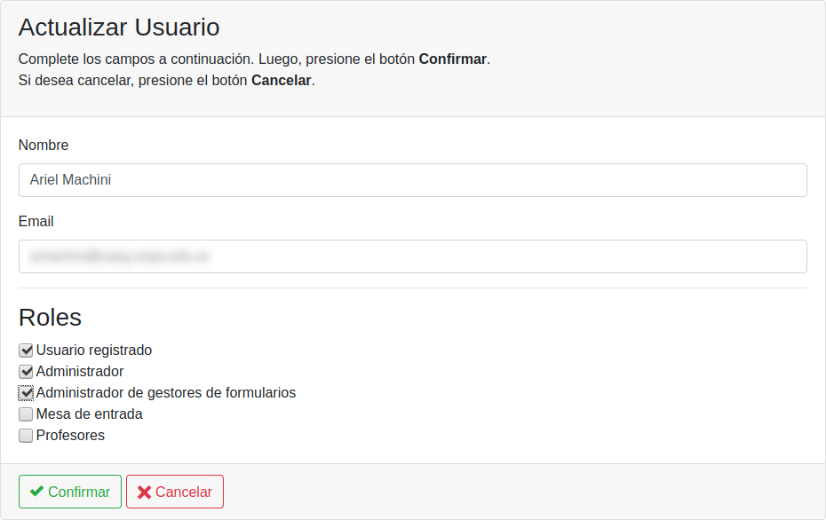
Nota: El rol con el ID 8 (utilizado en una de las consultas del paso 3) es “Administrador”.

Desinstalación
Para desinstalar el sistema Colibrí, deberá seguir los pasos que se detallan a continuación:
• Paso 1: Eliminar la carpeta colibri del directorio del servidor web Apache (generalmente, /var/www/html). Dicha carpeta contiene tanto a la aplicación web como archivos importantes para el funcionamiento de la aplicación móvil.
• Paso 2: Borrar las bases de datos creadas para el sistema Colibrí.
• Paso 2.1: En una terminal (línea de comandos), iniciar sesión en la CLI de MySQL con el comando
mysql -u root -p.
• Paso 2.2: Ingresar las siguientes consultas en la CLI:
• DROP SCHEMA `bdUsuarios`;
• DROP SCHEMA `bdFormularios`;
• Paso 3 (opcional): Desinstalar los paquetes instalados para la puesta en funcionamiento del sistema Colibrí
(sudo apt-get purge --remove apache2 mysql-server php7.2 php7.2-mysql).

Aplicación móvil
La instalación en si de la aplicación se realiza mediante el archivo apk que sera brindado por la universidad. Es necesario aclarar que a aplicación móvil, para su funcionamiento, hace uso del servidor previamente configurado en la instalación de la aplicación web, ya sea para consultar a la base de datos o realizar algún tipo de procesamiento. Por ende, para que la aplicación móvil funcione se debe generar un apk con la dirección del servidor de la aplicación web y para ello se debe modificar un archivo llamado “conector.ts” del proyecto de la aplicación móvil. En ese archivo se define una variable con la dirección del servidor, la cual debe cambiada por la del servidor. Esta guía será un paso a paso de la preparación del entorno en donde se tiene que abrir el proyecto de la aplicación móvil para poder generar el apk con la dirección del servidor correspondiente.

Software necesario
A continuación se listaran las aplicaciones o herramientas necesarias para preparar el entorno de desarrollo y poder generar el apk. Las mismas, deben ser instaladas en el orden en el que son nombradas a excepción del Editor de texto.
Cabe aclarar que los pasos especificados a continuación pueden ser ejecutados para la preparación del entorno de trabajo en cualquier distribución GNU/Linux basada en Debian, como Ubuntu.
NodeJs
Esta es una de las primeras herramientas que es necesario instalar, ya que junto con su administrador de paquetes npm, son necesarias para poder instalar las otras herramientas.
NodeJS debe ser instalado en su versión v10.15.0 o mayor y npm en su versión 6.4.1 o mayor. Para su instalación se tienen que ejecutar los siguientes comandos:

sudo apt install nodejs
sudo apt install nmp
Para verificar la correcta instalación se pueden usar los comandos node –v y npm –v.

Apache Cordova
Es un entorno de desarrollo que permite construir aplicaciones para dispositivos móviles utilizando CSS, HTML y JavaScript. Se debe instalar mediante el siguiente comando:

sudo npm install -g cordova

Ionic Framework v3
Es un kit de herramientas de interfaz de usuario de código abierto para crear aplicaciones móviles y de escritorio de alta calidad con tecnologías web (HTML, CSS y JavaScript).
Ionic debe ser instalado en su versión 3.9.5 o superior pero no mayor a 4 e inferior pero no menor a 3.0.0. La versión recomendada es la versión 3.9.5, que es con la que se desarrollo la app.

sudo npm install -g ionic@3.9.5

Nota: La opción -g significa que la instalación se hace globalmente. Cuando los paquetes se instalan globalmente, pueden llegar a producirse errores de permiso EACCESS. A continuación una guía de Ionic para resolver este problema si se presenta: https://ionicframework.com/docs/developing/tips#resolving-permission-errors

Java JSD y Android SDK
Una vez instaladas las herramientas anteriores, se debe instalar Android SDK(Software Developement Kit) que es un conjunto de herramientas de desarrollo para Android. Y también Java SDK en caso de no tenerlo instalado en el sistema.
Instalar Java SDK
sudo apt-get install default-jdk
Instalar Android SDK
Se puede instalar de dos maneras: instalando Android Studio y configurando el SDK o instalando el kit de herramientas manualmente. A continuación se mostrara una guía para instalarlo de la segunda manera:
1. Hay que dirigirse a la sección de descarga de la página oficial de Android Studio y descargar el zip de la sección “Command line tools only”. Luego descomprimir el archivo donde desee.
2. Configurar las variables de entorno:
2. 1. nano ~ / .bashrc
2. 2. Agregar las siguientes lineas al final del archivo
export ANDROID_HOME=”la/ruta/donde/ descomprimió/elzip"
export PATH="${PATH}:${ANDROID_HOME}tools/:${ANDROID_HOME}platform-tools/"
2. 3. Reiniciar la terminal
3. En la carpeta donde se descomprimió el archivo zip (ANDROID_HOME), acceder a la carpeta toos para instalar las herramientas de compilación y aceptar las licencias de SDK:
cd toos
./sdkmanager "build-tools;19.1.0"
./sdkmanager --licenses

Configuración
Una vez configurado el entorno de trabajo se debe proceder a configurar la dirección del servidor que utilizara la aplicación móvil para poder generar el apk de instalación posteriormente. Y para ello se deben seguir los siguientes pasos:
• Paso 1: Copiar la carpeta de la aplicación móvil (appColibri-Ionic) en donde usted desee.
• Paso 2: Abrir el archivo conector.ts, que se encuentra en “appColibri-Ionic/src/providers/conector/conector.ts/” y modificar la variable “host” del archivo y poner la dirección ip que corresponda al servidor configurado para la aplicación web.
• Paso 3: Verificar el correcto funcionamiento de la aplicación con el host configurado mediante un comando de la cli de Ionic que abrirá la aplicación en el navegador web predeterminado:
ionic serve

Generación de apk con el servidor
Luego configurar el servidor para la aplicación móvil y verificar su correcto funcionamiento se debe proceder a generar el apk de la aplicación para Android.
• Paso 1: Agregar la plataforma de Android mediante cordova
ionic cordova platform add android
• Paso 2: Generar el apk para Android
ionic cordova build android
• Paso 3: El apk se genera en la siguiente dirección “appColibri-Ionic/platforms/android/app/build/outputs/apk/debug/app-debug.apk” con el nombre de app-debug.apk. Aquí se puede copiar el apk para su distribución y cambiar su nombre.

Más específicamente, una distribución GNU/Linux basada en Debian, como Ubuntu.
En esta columna se presentan los valores recomendados mínimos. Si se puede superar el valor sugerido, menor será la probabilidad de que surjan problemas con el funcionamiento del sistema; Especialmente si el sistema Colibrí funcionará junto a otras aplicaciones en el mismo servidor web.
Hablando en términos más generales, lo que se necesita para poner en funcionamiento el sistema Colibrí es un entorno LAMP/WAMP.
En este y los siguientes casos en los que se utilice el comando mysql, se puede emplear cualquier otro usuario que cuente con los permisos necesarios para la ejecución del script SQL.
Página oficial: https://nodejs.org/en/
https://cordova.apache.org/
https://ionicframework.com/

